Mieszkanie jako gabinet
We współczesnych domach gabinet, poprzez zastosowanie odpowiednich rozwiązań aranżacyjnych jest miejscem dostępnym i przyjaznym. W tym wypadku pełni on również funkcje pokoju gościnnego.

Stylową meblościankę niewiele łączy ze standardowym wyposażeniem mieszkań sprzed wielu lat. Mebel zachwyca stylową formą i dystyngowaną barwą brązu.
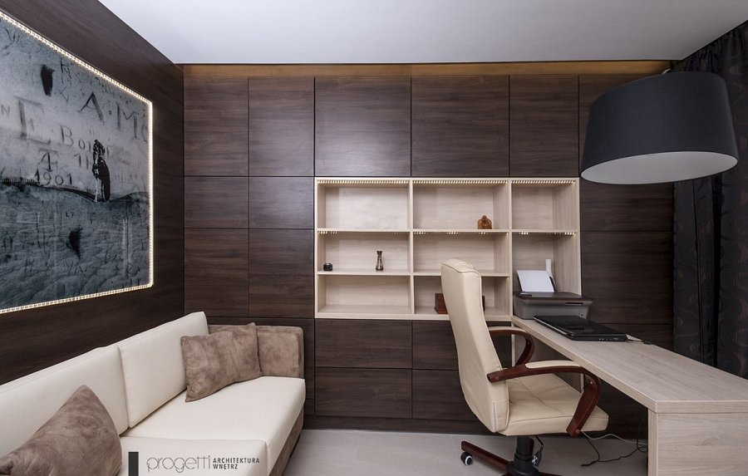
Oryginalne połączenie meblościanki z biurkiem sprawia, że jest ona niezwykle funkcjonalna.

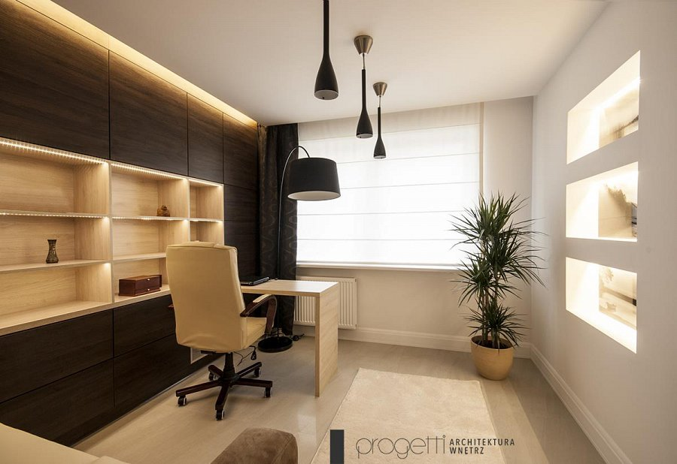
Widok gabinetu od strony wejścia.

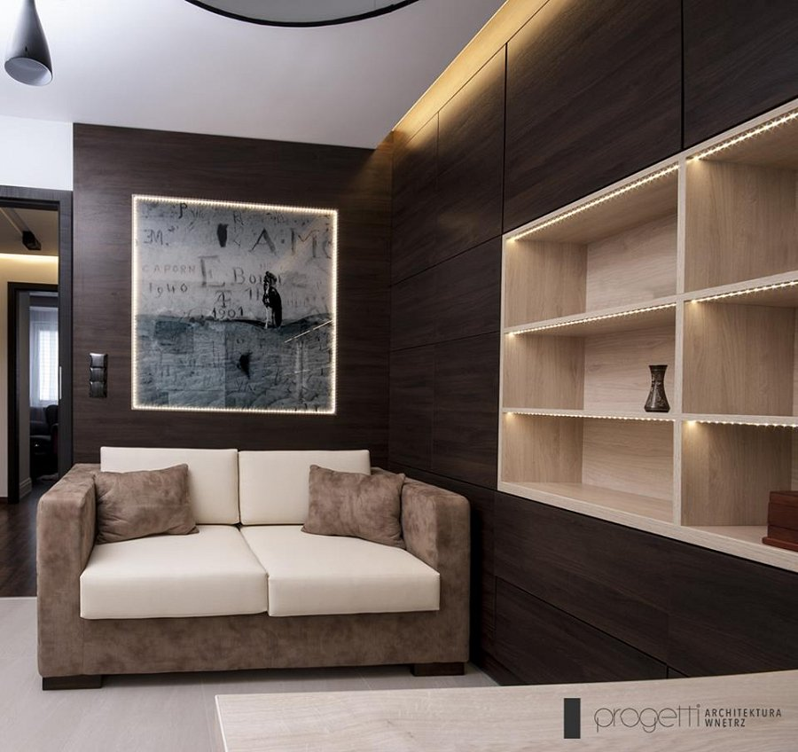
We współczesnych domach gabinet, poprzez zastosowanie odpowiednich rozwiązań aranżacyjnych jest miejscem dostępnym i przyjaznym. W tym wypadku pełni on również funkcje pokoju gościnnego. Rozkładana kanapa wykonana została na zamówienie.

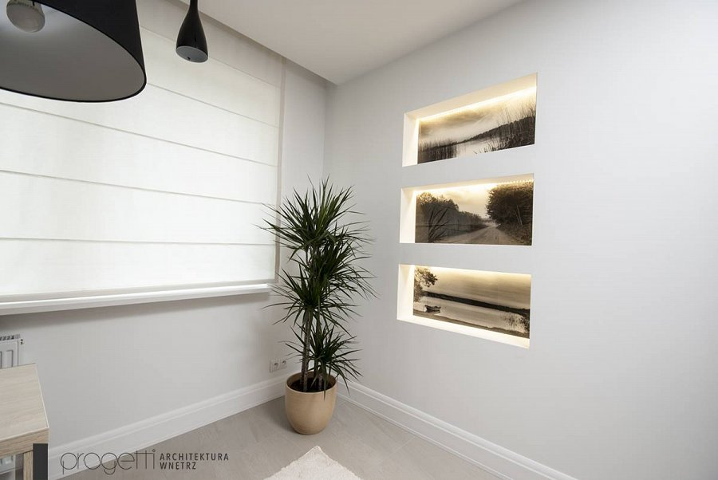
W niszach zostały umieszczone podąświetlone listwami LED zdjęcia drukowane na szkle OtiWithe.

